Santos: Basilio y (379) y Gregorio Naciananceno (390) - Obispos  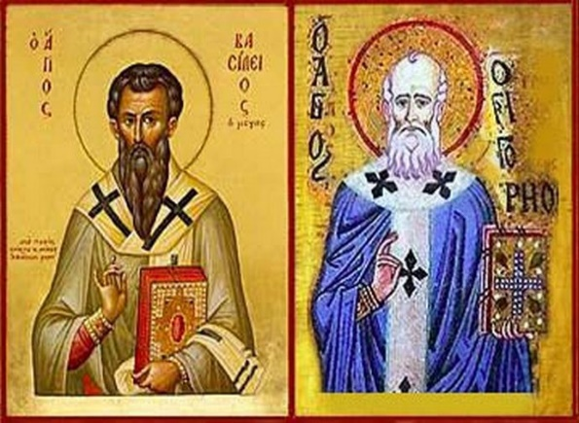 | DESAFIO VIRTUAL – No. 002  Servicio de información  02/01/2025  Prof. Oscar Lobo i Oconitrillo  oscargdolobo1951@gmail.com  Tel. 8549-1995

Jubileo 2025: abierta la Puerta Santa en Santa María la Mayor
Tras el rito, el Cardenal Rolandas Makrickas, arcipreste coadjutor de la Basílica liberiana, preside la santa misa en la solemnidad de Santa María Madre de Dios. En su homilía recuerda que estamos llamados a una esperanza gozosa. Reflexiona sobre el don del tiempo, "criatura de Dios", y advierte del impacto de las nuevas tecnologías que corren el riesgo de no valorarlo.
Sebastián Sansón Ferrari - Ciudad del Vaticano – 02/01/2025

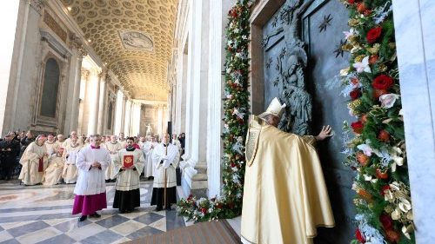
Cardenal Reina abre la Puerta Santa en la Basílica de San Juan de Letrán

"Todos, sin distinción, estamos llamados a esta misma esperanza. Todos podemos recorrer este camino de gozosa esperanza. Todos. Y María está al lado de todos, sin excluir a nadie". Así lo recordó el Cardenal Rolandas Makrickas, arcipreste coadjutor de la Basílica Papal de Santa María la Mayor, durante la santa misa tras la apertura de la cuarta Puerta Santa del Jubileo Ordinario de 2025. La última Puerta Santa se abrirá en la Basílica de San Pablo Extramuros el próximo domingo 5 de enero, conforme a la disposición del Santo Padre en la bula Spes non confundit.

En la solemnidad de Santa María Madre de Dios, este miércoles 1 de enero, la inauguración estuvo acompañada por el repique de la histórica campana conocida como "La Sperduta" (la Perdida), que regresó de los Museos Vaticanos al templo en marzo de 2024, después de 140 años. El nombre se debe a la peregrina que se perdió en la noche y que, gracias al tañido de la campana, encontró el camino de vuelta a la ciudad.

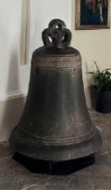
"La Sperduta", campana de la Basílica Papal de Santa María la Mayor.
El Cardenal Makrickas aseguró en su homilía que el sonido de esta campana marca las horas y el tiempo en la Ciudad Eterna. No solo el repique de la "Sperduta", sino también las palabras del apóstol Pablo: "Cuando llegó la plenitud de los tiempos, Dios envió a su Hijo, nacido de mujer".

El Cardenal Makrickas preside la santa misa tras la apertura de la Puerta Santa en la Basílica de Santa María la Mayor, el miércoles 1 de enero de 2025. (Vatican Media)

El purpurado lituano hizo hincapié en que el tiempo es una de las grandes criaturas de Dios y observó que, a lo largo de la historia, la humanidad ha intentado, de diversas formas, aumentar o perfeccionar el tiempo mediante nuevas tecnologías. Sin embargo, advirtió que esos intentos suelen culminar en su pérdida o, como él lo llamó, en lo que podría denominarse "la fatiga del tiempo".
Más aún, el cardenal alertó sobre los peligros que pueden representar los dispositivos electrónicos, como los ordenadores y teléfonos móviles. Aunque concebidos para ahorrar y enriquecer el tiempo, advirtió que con frecuencia estos dispositivos se convierten en los "peores enemigos" del mismo. En cambio, evidenció que una persona nunca se sentirá perdida ni agotada por el tiempo vivido en comunión con Dios.

María, arca segura en medio del diluvio
Desde el santuario mariano más antiguo de Occidente, tan querido por el Papa Francisco, quien lo visita antes y después de cada viaje apostólico, el Cardenal Makrickas meditó sobre el significado de la imagen de la Salus Populi Romani, venerado en la basílica. Este icono, remarcó, es un símbolo de la devoción de Roma y de todos los creyentes del mundo hacia la Virgen María.

Citando la homilía del Papa Francisco pronunciada el 28 de enero de 2018, con motivo de la fiesta de la traslación del icono, el cardenal recordó que María "custodia la fe, protege a sus hijos y aleja el mal". En aquella oportunidad, el Sucesor de Pedro apuntaba que María "es el arca segura en medio del diluvio". Asimismo, precisaba que es su rostro, y no las ideas ni la tecnología, lo que nos ofrece consuelo y esperanza.

En su prédica, resaltó la importancia de la devoción a María en este Año Jubilar, invitando a los peregrinos a acercarse a ella en oración, especialmente ante el icono de la Salus Populi Romani y la reliquia de la Santa Cuna de Jesús. La Basílica de Santa María la Mayor, conocida como "Belén de Occidente", simboliza la misión mariana de guiar a todos hacia Cristo, al igual que la Estrella de Belén condujo a los pastores hacia el Salvador.

Finalmente, Makrickas exhortó a vivir este Año Santo con una auténtica preocupación por los demás, en particular por los más necesitados. Instó a seguir el camino de esperanza y amor que María nos ofrece y encomendó nuestras vidas y tiempos a la Virgen, para que nos conduzca hacia Jesús, quien es la plenitud de todo tiempo.

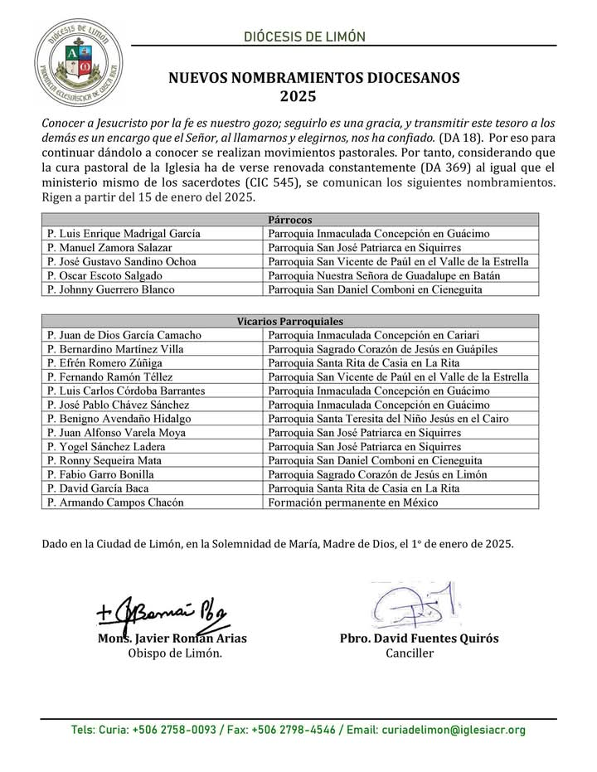

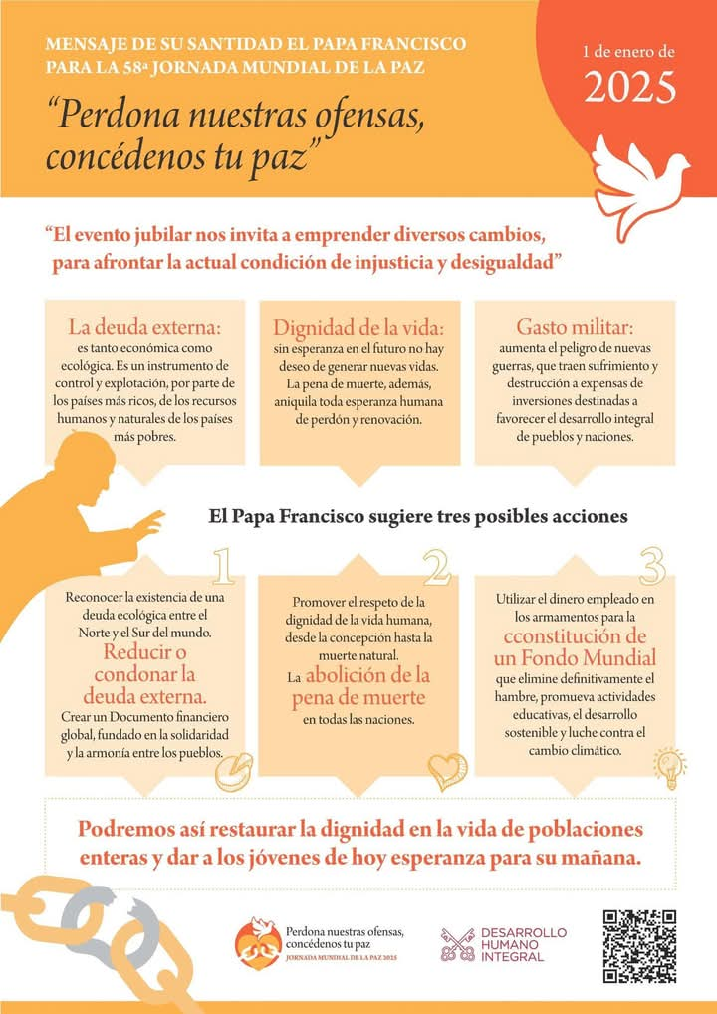

Nominación del Legado Papal para la consagración de la Iglesia del Bautismo de Jesús (Jordania)
El Santo Padre ha nombrado a Su Eminencia el Cardenal Pietro Parolin, Secretario de Estado, Legado Papal para la consagración de la Iglesia del Bautismo de Jesús (Jordania), que se celebrará el 10 de enero de 2025.

Solemnidad de Santa María Madre de Dios 01-01-2025 – Religión digital

Conectar con la María de los evangelios
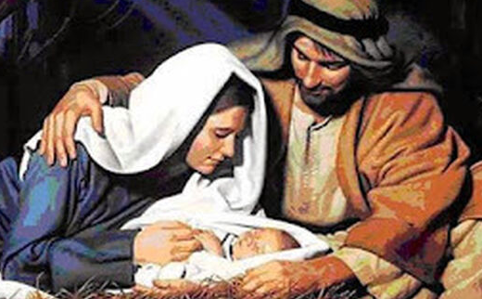
Consuelo Vélez
Fueron rápidamente y encontraron a María, a José y al niño acostado en el pesebre. Al verlo, les contaron lo que les habían dicho del niño. Y todos los que lo oyeron se asombraban de lo que contaban los pastores. Pero María conservaba y meditaba todo en su corazón. Los pastores se volvieron glorificando y alabando a Dios por todo lo que habían oído y visto; tal como se lo habían anunciado. Al octavo día, al tiempo de circuncidarlo, le pusieron por nombre Jesús, como lo había llamado el ángel antes de que fuera concebido (Lucas 2, 16-21)

Comenzamos el año con la festividad de Santa María Madre de Dios. No hay tantos textos bíblicos que hablen de María y esta proclamación como “Madre de Dios” es un dogma que pretende remarcar la divinidad de Jesús más que engrandecer la figura de María. Por supuesto, es importante reconocer el papel que ella jugó en hacer posible la encarnación del Hijo de Dios y como podemos considerarla la primera creyente, la primera discípula, la que supo abrirse a la acción del Espíritu para realizar la obra de Dios en el mundo.

Por lo tanto, el texto que Lucas nos ofrece para este domingo, tiene una referencia a María, pero no es lo más importante de todo el texto. Este, en continuación con el nacimiento de Jesús que consideramos en navidad, nos presenta las primeras respuestas ante el Niño que nació en Belén. Y, en coherencia con los destinatarios del evangelio de Lucas -los últimos y despreciados- los que se acercan al pesebre son los pastores a quienes el ángel les había dado la buena noticia del nacimiento de Jesús y ellos, creyendo, van a reconocerlo en el pesebre. Es decir, es un diálogo de pastores pobres con un Niño que nace pobre. Pero allí encontramos la fe sencilla que glorifica y alaba a Dios y produce que todos los demás se asombren por lo que ellos relatan. El texto continúa contando la costumbre judía: llevar al niño a circuncidarlo a los ocho días y ponerle el nombre de Jesús como lo había dispuesto el ángel. Recordemos que el nombre Jesús significa “Dios salva”, precisamente porque, con Jesús, llega la salvación al mundo.

Pero volvamos a la figura de María. De ella se dice que “conservaba y meditaba todo en su corazón”. Desde una lectura patriarcal estas palabras nos llevarían a pensar en la figura de una María sumisa, callada, sufrida, capaz de aguantarlo todo, como se ha pedido a las mujeres en la sociedad patriarcal, para que no pierdan su lugar -en lo privado, no en lo público- y que contribuyan al devenir del mundo desde la aceptación callada, aunque, implique sufrimiento. Pero desde la hermenéutica feminista, reconocida hoy como hermenéutica necesaria e indispensable para rescatar la presencia de las mujeres en la Biblia y su protagonismo en la historia de salvación, estas palabras nos llevan a pensar en una María que reflexiona, medita, busca razones y sentidos a todo lo que vive. Es decir, tiene una actitud proactiva que manifestará a lo largo de la misión de su Hijo, incluso al pie de la cruz, y que da fundamento a lo que luego podemos proclamar de ella.

Que esta celebración de María como Madre de Dios, nos conecte también con la María del evangelio, la que por meditar todo en su corazón, supo también levantar su voz profética, colaborando activamente en la vivencia del reino de Dios en nuestra historia.

